МБУК «ЦБС» Красносулинского городского поселения

ЦГБ им.М.Шолохова

Информационно-библиографический отдел

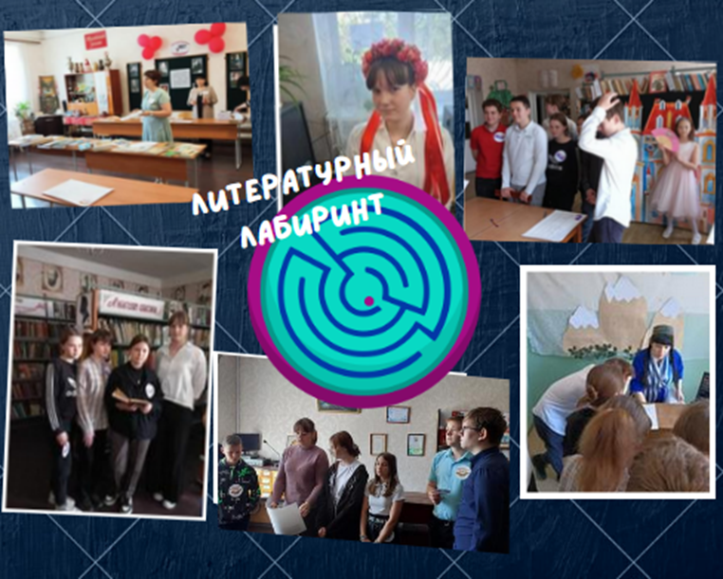

**Новые игровые формы работы библиотек**

***Методические материалы в помощь библиотекарям***

г. Красный Сулин

2023 г.

**Уважаемые коллеги!**

В последнее время один из видов игр — интеллектуальные игры — приобрели особую популярность. По данным опроса россиян об интеллектуальных играх, проведённого Всероссийским центром изучения общественного мнения 20 июля 2021 года Играют в интеллектуальные игры 39% опрошенных россиян, при этом 5% играют в них практически ежедневно, 10% играют несколько раз в неделю, 9% — несколько раз в месяц, а 15% — лишь эпизодически. Чаще других играют в интеллектуальные игры молодые люди (60–61%).

Конечно, для библиотек наиболее важными являются игры, в основу которых положены произведения художественной литературы.

Мы давно используем игровые формы, и кажется, что уже ничего придумать невозможно, но новые формы продолжают появляться.

В настоящее время всё чаще викторины переходят в виртуальный формат и размещаются на сайтах и в аккаунтах социальных сетей.

Современный вариант викторины — квиз (от английского quiz— заданный вопрос) — командная игра, в которой игроки за ограниченный период времени отвечают на вопросы из разных сфер знания.

Игру «Где логика» канала ТНТ можно попробовать провести в библиотеке. В игре четырнадцать раундов. Я выбрала раунды, которые можно связать с литературой. Вы можете придумать что-то другое.

1. «Найди общее» — на экране появляются три картинки и нужно

понять, что их объединяет. (картинки персонажи, предметы, места из книги – угадать книгу)

2. «Два в одном» — взяты портреты известных людей, которые

разделены пополам, а затем разные половинки соединяются в один общий

портрет; задача игрока — определить этих людей. (портреты писателей или героев книг)

3. «Секретные материалы» — взяты фотографии известных людей в

детском возрасте, задача — определить этих людей. (тоже можно писателей)

4. «Бой с тенью» — на экране появляется силуэт известного человека,

задача игрока — угадать его. (силуэт персонажа книги)

5. «Добей мудреца» — ведущий зачитывает начало фразы известного

человека, задача игрока — договорить её, подсказками являются картинки на

экране, при этом только одна из трёх является настоящей подсказкой. (Это может быть цитата писателя)

6. «Киноребусы» — в этом раунде также появляются три картинки,

которые ассоциативно связаны с фильмом, сериалом или мультфильмом;

задача игроков — дать название киноленты. – вместо кино – книга.

7. «Чего-то не хватает» — в этом раунде на экране изображаются

картинки, на которых чего-то не хватает, игроки должны угадать, чего

именно. – здесь может не хватать, например, фамилии писателя на обложке книги, или названия.

8. «Убери лишнее» — на экране изображаются картинки, на которых

есть лишний элемент, игроки должны угадать, какой именно – здесь аналогично пункту 7.

Побеждает в игре та команда, которая наберёт большее количество

баллов.

Игра «Ребусня» не похожа на другие игры. Вместо текстовых

вопросов нужно разгадать ребусы и другие графические загадки. Каждый

раунд со своей особенностью: в одном раунде разгадывают ребусы, в другом

— нужно узнать песню, фильм или книгу по эмоджи (это популярная игра была в инстаграмме среди молодежи).

Следующие варианты игр уже стали классикой, но хоть подзабыты в последнее время, тем не менее, очень интересны.

**Литературный аукцион** — мероприятие, в котором, копируются

правила настоящих аукционов: выигрывает тот, чей правильный ответ на

предложенный вопрос будет последним и самым полным. В «торги»

вступают знатоки литературных произведений. Самые начитанные получают

возможность «купить» книгу.

Для проведения игры необходимо заготовить книги для «продажи», а

также вопросы, на которые будет предложено ответить участникам аукциона.

Например, перечислить названия книг, где в заглавиях встречается цифра

(цвет, имя, кличка животного и т. д.). На аукцион могут быть выставлены и

«вещи» литературных героев. Примерно по тем же принципам проводится

аукцион знаний. На аукционе «продаётся» вопрос или приз и его можно

«купить»: «покупка» совершается путём предъявления каких-либо знаний,

затребованных «продавцом». Победителем становиться тот, кто ответит последним. Сохраняется атрибутика аукциона: кафедра, молоток,

колокольчик.

**Литературный тир (дартс)** — интеллектуальная игра, в которой принимают участие 2 или более участников (команд). Атрибутика: мишени, разноцветные кружки (стикеры), обозначающие места попадания. Игра проводится в 3 и более этапов. На каждом этапе задаётся расстояние до мишени от 10 до 100 метров (сложность вопросов), каждый участник получает от 3 до 5 выстрелов (вопросов), правильность ответа означает меткость попадания (от 1 до 5 баллов). Выигрывает набравший большее количество очков.

**Лото литературное** — специально организованное состязание в знании литературы по правилам традиционного лото. В лото играют две

команды с равным числом игроков. Представитель команды выбирает из

заранее подготовленного набора карточку с заданием, зачитывает вслух.

Задания на карточках — тексты из литературных произведений разных

авторов. По стилю повествования и содержанию играющие должны

определить, откуда взяты эти строки и кто их автор. Если ответ, по мнению

жюри, верный, то игрок заштриховывает одну клетку своего игрового поля.

Выигрывает та команда, которая заштрихует раньше (больше) клетки

своего поля. Другой вариант: игрокам раздаются листы, где записаны ответы

на вопросы и конверты, в которых находятся карточки с ответами. Когда

прозвучит вопрос, игрок должен найти карточку с ответом и закрыть ячейку

в таблице с таким же ответом. Карточки можно сделать трёх цветов, по

уровню сложности вопросов. Кстати, сейчас, в цифровую эпоху, все чаще замечаю, что детям интересно возиться со всякими карточками.

**Крестики-нолики.** Игровое поле состоит от 3 до 9 клеток по вертикали

и столько же клеток по горизонтали. Каждая клетка поля обозначает

тематическое задание. Команды по очереди выбирают клетку-задание,

отвечают на неё и ставят в ней свой знак. Цель игры: построить линию из 3–9

крестиков или ноликов по горизонтали, вертикали либо диагонали.

Находящиеся в инновационном поиске сотрудники библиотек разрабатывают новые игры и заимствуют из других областей.

Геокешинг (геокэшинг) – это современное кладоискательство.

Основная идея состоит в том, что одни игроки прячут тайники, с помощью GPS определяют их географические координаты и сообщают о них. Другие игроки используют эти координаты и свои GPS-устройства (портативные навигаторы, мобильные телефоны со встроенным GPS и другие мобильные устройства) для поиска тайников. Для более точного поиска тайников используются подсказки.

Геокешинг появился в двухтысячном году, когда американский президент «отдал»

засекреченные приборы GPS-навигации рядовым путешественникам. Первый тайник

заложил парнишка из штата Орегон Дэйв Алшер - с продуктами, дисками, одеждой и

даже деньгами. После чего сообщил об этом в Сети. Уже через неделю несколько

десятков подобных тайников были раскиданы по всему миру. До России геокешинг добрался в 2002-м и из «спортивного ориентирования» превратился в обмен

краеведческой информацией. Потому что, по правилам российской игры, тайник

рекомендуется создавать в месте, которое представляет природный, исторический,

культурный или географический интерес. В связи с этим геокешинг начал

использоваться в образовании и даже в библиотеках.

По типу геокешинга можно проводить экскурсии по библиотеке, можно обойтись без GPS, например:

- Повернитесь налево, пройдите 4 шага, повернитесь налево и пройдите 9 шагов по прямой, поверните направо и пройдите 5 шагов, и там, где мы живем, второй тайник найдёте (Книжная выставка «Земля, що найдорожча в світі», книга «Стаханов»)

- А пятый «тайник» находится там, где «… Мой дядя самых честных правил…» (зона классики, А. С. Пушкин «Евгений Онегин»)

- Повернитесь на 180 градусов, пройдите 7 шагов вперёд, повернитесь налево и пройдите 11 шагов вперёд и там, где есть «Меж» и «Нич» найдёшь второй тайник (ящик Алфавитного каталога)

Данетки — словесная игра, тренирующая логику и фантазию, она также является примером популярного метода генерации идей «мозговой штурм». В условии описывается ситуация, которая на первый взгляд выглядит странной, загадочной, нелепой. Задача отгадывающих — раскрыть суть ситуации, задавая «закрытые» вопросы. Ведущий может отвечать только «да», «нет», «не имеет значения» или «некорректный вопрос». В турнирных заданиях зашифрованы известные эпизоды из любимых книг или факты из биографий известных писателей. Например, мальчик был напуган, когда обнаружил у себя дома незнакомца. Затем мальчик пытался убежать, но был настигнут. Но это принесло ему только пользу. Что произошло? Ответ: Мойдодыр скомандовал своим подчинённым догнать мальчика-грязнулю и помыть его.

Сотрудниками БУ «Национальная библиотека Республики Карелия» разработана интеллектуальная игра «Персона INCOGNITO», вызывающая большой интерес у читателей. Суть игры в том, что ведущий рассказывает о каком-либо известном человеке (писателе, актёре, музыканте, политике), не называя его имя. В рассказ включены подсказки, по которым участники должны узнать эту персону. Свой вариант участники игры должны написать на выданных листочках и сдать ведущему. Выигрывает участник, который первым дал правильный ответ. Иногда до последней подсказки, самой явной, игроки не могут догадаться, о ком идёт речь.

К разряду инновационных можно отнести мультимедийные игры на сайтах или используемые в качестве мобильного приложения.

Специалистами ГБУК «Астраханская библиотека для молодёжи им. Б. Шаховского» разработана мобильная игра «Добрось до Шаховки!». Игра содержит мультимедийный персонаж, который является главным героем. Он должен попасть в библиотеку по адресу, где находится библиотека. Времени у него с момента его пробуждения — 9 часов, т. е. он должен попасть в библиотеку с 9.00 до 18.00.На его пути попадаются препятствия в виде животных и машин. Эти препятствия он должен преодолеть, ответив на вопросы, только тогда можно попасть к месту назначения. При неправильном ответе на вопрос, приложение подсказывает, указывая верный вариант. Все вопросы содержат краеведческий аспект. Помимо этого, мультимедийное приложение, это своего рода, вариант рекламы библиотечных услуг, так как используется для наглядного информирования потенциальных пользователей о библиотеке.

Таким образом, подводя итог , можно сделать вывод: с развитием информационных технологий викторины переходят на новый мультимедийный формат, но суть остается та же. Разработка и заимствование новых игр обогащают библиотечный опыт массовой работы.

А за созданием библиотечных мобильных игр-приложений — будущее, ведь новое поколение не мыслит себя без смартфонов. В материальном плане проведение игр не затратно, но они дарят читателям радость победы, вызывают интерес к библиотеке.

Составитель Сурова Н.А.